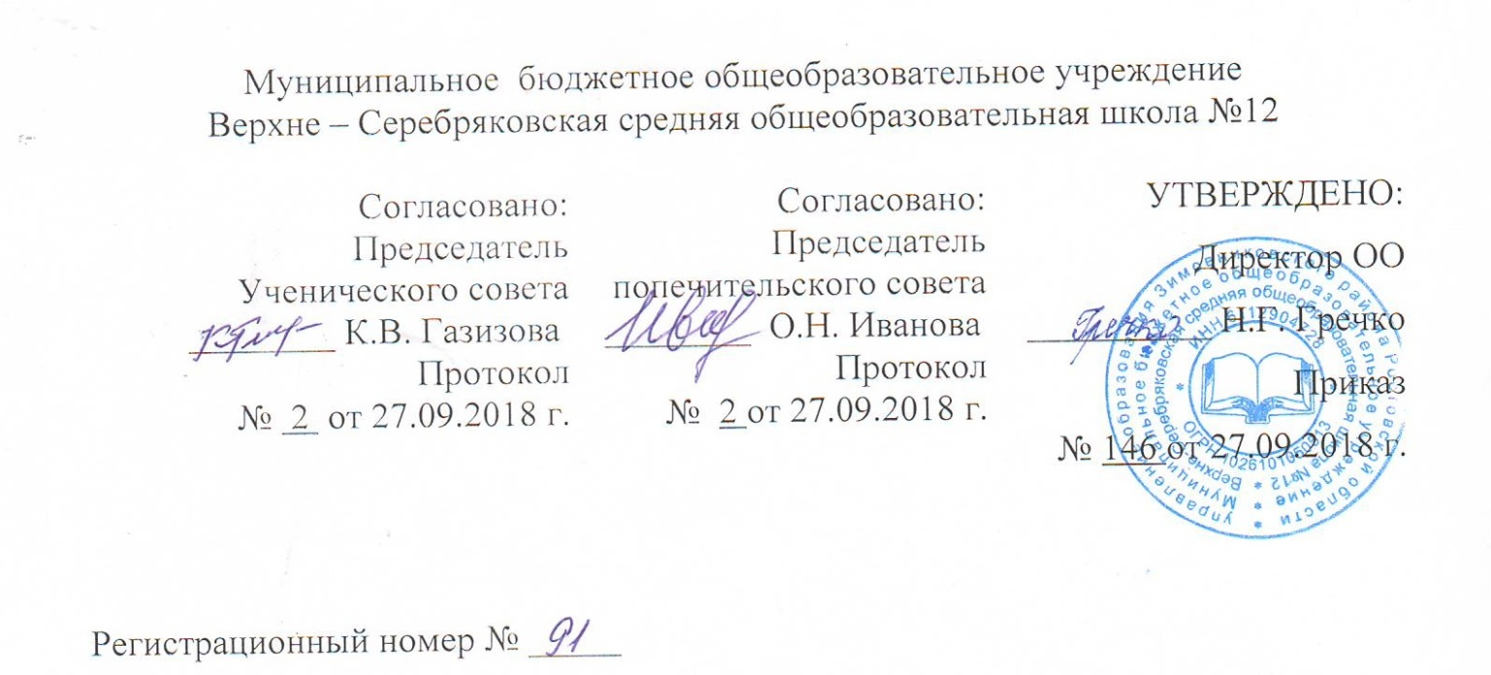
ПОЛОЖЕНИЕ
о комиссии по урегулированию споров между участниками образовательных отношений
МБОУ Верхне-Серебряковская СОШ №12
I. Общие положения
1.1 Настоящее Положение определяет состав, порядок создания, организации работы, принятия решений Комиссией по урегулированию споров между участниками образовательных отношений МБОУ Верхне-Серебряковской СОШ №12 (далее – ОО), а также порядок исполнения указанных решений.
1.2 Положение разработано в соответствии с Конституцией РФ, действующими законами и подзаконными актами в сфере образования, Уставом ОО.
1.3 Положение является локальным нормативным актом МБОУ Верхне-Серебряковской СОШ №12.
1.4 Комиссия по урегулированию споров между участниками образовательных отношений ОО (далее – Комиссия) – это первичный коллегиальный орган ОО по рассмотрению конфликтных ситуаций, создаваемый в целях защиты обучающихся, родителями (законными представителями) несовершеннолетних обучающихся своих прав. Комиссия по урегулированию споров между участниками образовательных отношений создается для:
- урегулирования разногласий между участниками образовательных отношений по вопросам реализации права на образование, в том числе в случаях возникновения конфликта интересов педагогического работника;
- применения локальных нормативных актов;
- обжалования решений о применении к обучающимся дисциплинарного
- взыскания.
1.5 Срок полномочий комиссии составляет один учебный год.
2. Структура и порядок формирования комиссии.
2.1. Комиссия ОО создается из равного числа представителей (членов Комиссии) следующих категорий:
- совершеннолетних обучающихся (2 представителя),
- родителей (законных представителей) несовершеннолетних обучающихся (2 представителя),
- работников ОО (2 представителя).
2.2. Представители от ОО избираются на Совете ОО путем проведения открытого голосования. Избранными в состав Комиссии считаются работники, получившие наибольшее количество голосов.
2.3 Представители от родителей избираются на Попечительском совете ОО путем проведения открытого голосования. Избранными в состав Комиссии считаются родители, получившие наибольшее количество голосов.
2.4. Представители от совершеннолетних обучающихся избираются на Ученическом совете ОО путем проведения открытого голосования. Избранными в состав Комиссии считаются обучающиеся, получившие наибольшее количество голосов. На первом заседании Комиссия путем проведения открытого голосования избирает из своего состава председателя комиссии и секретаря.
2.5. Утверждение состава Комиссии (изменение состава) осуществляется приказом директора ОО.
2.6. В случае если по каким-либо причинам член комиссии не может осуществлять возложенные на него обязанности, Совет ОО, Попечительский совет ОО, Ученический совет ОО соответственно избирает другого представителя на ближайшем своём заседании, но не позднее 15 календарных дней.
2.7. Председатель комиссии:
- открывает заседание;
- объявляет заседание правомочным или выносит решение о его переносе из-за отсутствия кворума;
- оглашает повестку заседания, имеющиеся к заседанию материалы, поступившие заявления, обращения, жалобы;
- принимает заявления, обращения, жалобы, объяснения и т.п.;
- выносит на голосование вопросы, рассматриваемые комиссией;
- подводит итоги голосования и оглашает принятые решения;
- объявляет о завершении заседания комиссии;
- подписывает протокол заседания комиссии;
- контролирует и обеспечивает выполнение решений комиссии;
- анализирует причины возникновения конфликтной ситуации;
- доводит принятое комиссией решение до сведения директора ОО в трёхдневный срок с даты принятия решения;
- вносит предложения директору ОО по исключению рецидива конфликтной ситуации;
- готовит отчёт о работе Комиссии по итогам учебного года и отчитывается на последнем заседании Педагогического совета ОО текущего учебного года.
2.8 Секретарь Комиссии ведёт протокол заседания Комиссии, подписывает его, обеспечивает сохранность, подшивку, передачу новому составу Комиссии в пределах текущего учебного года по акту (приложение 1 к настоящему Положению), обеспечивает документооборот Комиссии.
2.9. Члены Комиссии обязаны лично присутствовать на её заседаниях с правом голоса, голосуют по вопросам повестки дня, с правом особого мнения. При решении вопросов на заседании Комиссии каждый член обладает одним голосом. Передача права голоса членом Комиссии иному лицу, в том числе другому члену Комиссии, не допускается. Личное присутствие членов Комиссии на её заседаниях обязательно, за исключением случаев отсутствия по уважительным причинам, о чём членом Комиссии заблаговременно уведомляет её председателя. Член Комиссии должен ориентироваться в законодательстве РФ, знать Устав и иные локальные нормативные акты ОО. Член Комиссии при принятии решения руководствуется действующим законодательством РФ и своими внутренними убеждениями. Осуществление членами Комиссии своих функций производится на безвозмездной основе.
Члены Комиссии имеют право:
- участвовать в деловом и свободном обсуждении всех вопросов, рассматриваемых на заседаниях Комиссии;
- открыто высказывать свое мнение;
- вносить предложения по выходу из сложившейся конфликтной ситуации и искоренению причин её возникновения в ОО в будущем;
- запрашивать у администрации ОО необходимые материалы для заседания Комиссии;
- решать иные вопросы в соответствии с настоящим Положением, поручениями председателя Комиссии.
Члены Комиссии обязаны:
- содействовать разрешению сложившейся конфликтной ситуации и исключению рецидива;
- активно участвовать в работе комиссии, регулярно посещать заседания;
- готовить необходимые материалы к заседаниям;
- качественно и своевременно выполнять все решения и поручения председателя Комиссии;
- соблюдать этику;
- признавать и выполнять требования настоящего Положения;
- голосовать по вопросам повестки дня;
- подписать протокол заседания Комиссии.
2.10. На заседании Комиссии вправе присутствовать и давать пояснения:
- обратившееся лицо (заявитель), но в голосовании участия не принимает;
- лица из числа работников, обучающихся ОО, родителей для дачи пояснений. В голосовании участия не принимают.
3. Порядок деятельности и документооборот Комиссии.
3.1. В своей работе Комиссия должна обеспечивать соблюдение прав и законных интересов человека и гражданина.
3.2. Заседание Комиссии проводятся при поступлении письменного обращения на имя председателя Комиссии, а также в случаях необходимости урегулирования разногласий между участниками образовательных отношений по вопросам реализации права на образование, в том числе в случаях возникновения конфликта интересов педагогического работника, применения локальных нормативных актов, обжалования решений о применении к обучающимся дисциплинарного взыскания, и в иных случаях. Обращение оформляется письменно в произвольной форме, в нём отражается ФИО заявителя (его представителя), его данные, суть произошедшего. При поступлении обращения председатель Комиссии в трёхдневный срок принимает решение о дате, времени и месте его рассмотрения и доводит его до сведения секретаря Комиссии. Секретарь Комиссии оповещает всех членов Комиссии и заявителя о дате, времени, месте и предмете заседания Комиссии, уточняет возможность явки на заседание его членов. Во всех иных случаях председатель Комиссии принимает решение о дате, времени и месте заседания Комиссии и доводит его до сведения секретаря Комиссии. Секретарь Комиссии оповещает всех членов Комиссии и заявителя о дате, времени, месте и предмете заседания Комиссии, уточняет возможность явки на заседание его членов.
3.3. Заседание правомочно при наличии кворума – присутствия по одному представителю от каждой категории утверждённых членов Комиссии.
3.4. Решения Комиссии принимаются большинством голосов присутствующих путём открытого голосования. При равенстве голосов решающее слово имеет председатель Комиссии.
3.5. Решения Комиссии оформляются протокольно (приложение 2 к настоящему Положению). В окончательном варианте протокол оформляется секретарём не позднее 3-х календарных дней.
Протоколы подписываются председателем, секретарем и всеми членами Комиссии, помещаются на хранение секретарём Комиссии в папку «Протоколы заседания Комиссии по урегулированию споров между участниками образовательных отношений МБОУ Верхне-Серебряковской СОШ №12 за _____/_____ учебный год».
По окончании учебного года папка протоколов с отчётом председателя Комиссии о работе за год по описи передаётся секретарём Комиссии на хранение в архив ОО. Нумерация протоколов ведется от начала учебного года. В каждом протоколе должны быть указаны:
- порядковый номер протокола,
- дата, время и место заседания,
- присутствующие на заседании члены,
- сведения о приглашенных и присутствующих на заседании лицах;
- повестка дня заседания;
- краткое содержание заявления, жалобы, обращения, предложений, замечаний членов и присутствующих на заседании лиц;
- вопросы, поставленные на голосование, результаты голосования и принятые решения;
- сроки исполнения решения и ответственных лиц. К протоколу могут быть приложены дополнительные материалы по рассматривающимся вопросам.
3.6. Возражения членов Комиссии, не согласных с принятым решением, заносятся в протокол заседания в форме особого мнения.
3.7. Работу по исполнению решений Комиссии организует его председатель с помощью администрации и должностных лиц ОО.
3.8. При необходимости секретарь Комиссии готовит и выдаёт выписки из решения Комиссии заявителю жалобы.
3.9. Решение Комиссии является обязательным для всех участников образовательных отношений в организации, осуществляющей образовательную деятельность, и подлежит исполнению в сроки, предусмотренные указанным решением.
3.10. Решение Комиссии по урегулированию споров между участниками образовательных отношений может быть обжаловано в установленном законодательством Российской Федерации порядке. Решение комиссии филиала по урегулированию споров между участниками образовательных отношений может быть обжаловано в Комиссию по урегулированию споров между участниками образовательных отношений ОО в 30-ти дневный срок. 3.11. По решению директора ОО решение Комиссии выносится на рассмотрение Педагогического совета ОО.
4. Взаимодействие и взаимозаменяемость.
4.1.Комиссия взаимодействует с администрацией, другими органами управления и самоуправления, структурными подразделениями, участниками образовательного процесса ОО по вопросам, относящимся к своей компетенции, а также с Учредителем.
5. Нормативные документы.
5.1. Всеобщая декларация прав человека (принята на третьей сессии Генеральной Ассамблеи ООН резолюцией 217 А (III) от 10 декабря 1948 г.);
5.2. Конвенция о правах ребенка (одобрена Генеральной Ассамблеей ООН
20.11.1989);
5.3. Конституция Российской Федерации 1993 г.;
5.4. Федеральный закон от 24 июля 1998 г. N 124-ФЗ «Об основных гарантиях прав ребенка в Российской Федерации»;
5.5. Федеральный закон Российской Федерации «Об образовании в Российской Федерации» от 29 декабря 2012 г. №273-Ф.

Приложение 1
К Положению о Комиссии по урегулированию споров между участниками образовательных отношений МБОУ Верхне-Серебряковской СОШ №12
на фирменном бланке

Акт приема-передачи протоколов заседания Комиссии по урегулированию споров между участниками образовательных отношений
МБОУ Верхне-Серебряковской СОШ №12
за ______/_______ учебный год

Сл. Верхнесеребряковка «__ » ________ 201__ г.

В соответствии с настоящим актом, ________________________________, секретарь Комиссии по урегулированию споров между участниками образовательных отношений МБОУ Верхне-Серебряковской СОШ №12, работающий в период с ________ по ______ передал, а секретарь Комиссии по урегулированию споров между участниками образовательных отношений МБОУ Верхне-Серебряковской СОШ №12, назначенный с «___»____20__ г., принял следующие документы:
________________________________________________________________
__________________________________________________________________ __________________________________________________________________
__________________________________________________________________ __________________________________________________________________.

Передал Принял

Секретарь: __________________ Секретарь: ___________________

Приложение 2

к Положению о Комиссии по урегулированию споров между участниками образовательных отношений МБОУ Верхне-Серебряковской СОШ №12

ПРОТОКОЛ №_____
заседания Комиссии по урегулированию споров между участниками образовательных отношений МБОУ Верхне-Серебряковской СОШ №12

Сл. Верхнесеребряковка «__ » ________ 201__ г.

место заседания:________________
начало заседания:_______________
окончание заседания:____________
Присутствовали:
Председатель
Члены
Секретарь
Повестка дня:
1.
2.
1. По первому вопросу повестки дня:
Слушали /Голосовали:
Принято решение:
2. По второму вопросу повестки дня:
Слушали / Голосовали:
Принято решение:

Председатель
Секретарь

